CNE reporta daños leves tras fuerte sismo presentado en Puerto Armuelles, Panamá
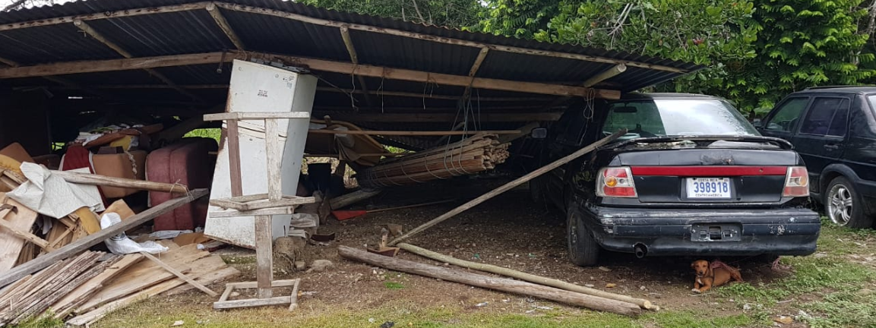
- Se han reportado más de 200 réplicas luego del evento principal

- No hubo vidas que lamentar, solamente pequeños daños estructurales en viviendas, iglesias y un CEN CINAI

- CNE recuerda que vivimos en un país sísmico y debemos estar preparados por lo que invita a participar en el Simulacro Nacional de Evacuación por Sismo #COSTA RICA SE PREPARA# a realizarse el 19 de3 agosto.

- El sobrevuelo realizado descartó afectación en zonas de deslizamiento
San José, miércoles 26 de junio de 2019. El fuerte sismo presentado este martes 25 de junio a las 11:23 pm y percibido en la mayor parte del territorio nacional, no ocasionó afectaciones de consideración ni vidas que lamentar.
El epicentro del sismo se localizó a 9 kilómetros noroeste de Puerto Armuelles, Panamá y hasta el momento se han presentado más de 200 réplicas.
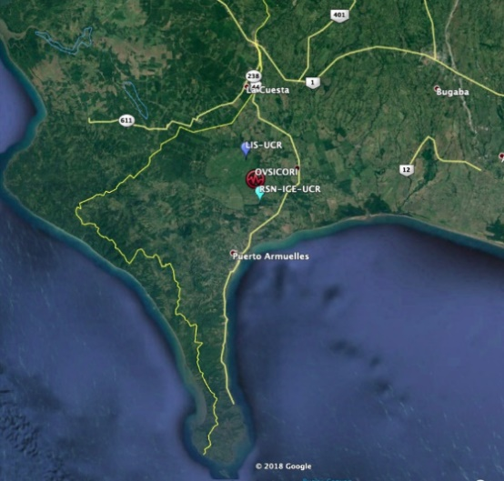 | 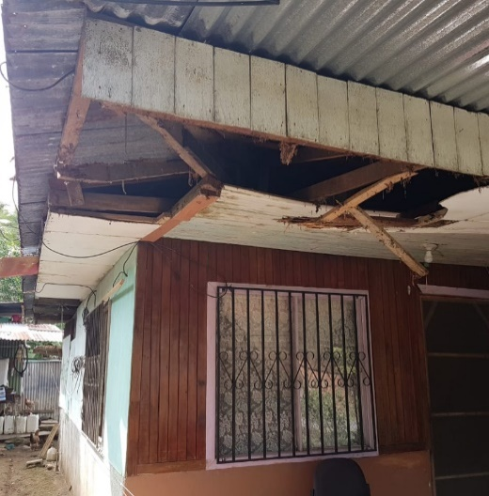

La CNE convocó a las instituciones del Centro de Operaciones de Emergencia a primeras horas de este miércoles, para conocer las labores realizadas para garantizar el reabastecimiento de los servicios básicos y conocer las afectaciones en las diferentes zonas.
Asimismo, se trabajó de forma coordinada con los Comités Municipales de Emergencia de Osa y de Corredores, que se mantienen reunidos.
En el cantón de Osa reportan daños menores en infraestructuras como viviendas ya que estaban en malas condiciones estructurales, grietas en el CEN CINAI, y daños en un taller de carrocería construido con materiales reciclados.
En Corredores reportan afectaciones en la iglesia de Laurel, objetos caídos en el hospital de Ciudad Neilly y viviendas con afectaciones en los sectores de San Rafael de Ciudad Neilly y Laurel de Corredores.
En cuanto al servicio de electricidad, el Instituto Nacional de Electricidad reportó que, tras el sismo, se afectaron un total de 9.974 mil clientes en varias localidades de Quepos, Buenos Aires, Puerto Jiménez, Golfito, entre otras. Solamente queda pendientes 52 abonados de Rio Nuevo, La Esperanza de Pavones, El Jardín de Conte y Cinco Esquinas de Ciudad Cortés gracias a la atención inmediata durante la madrugada y tempranas horas de este miércoles.
El Ministerio de Obras Públicas y Transportes señala que no se presenta afectación en rutas nacionales ni en aeropuertos como el Juan Santamaría, Tobías Bolaños y el Daniel Oduber. Tampoco se reportan obstrucción de vías cantonales, por lo tanto,
En términos generales, los informes de afectación se limitan a caída de objetivos, la suspensión temporal del fluido eléctrico en varias comunidades de Corredores y Osa e infraestructura con daños parciales.
Con el apoyo de Sección de Vigilancia Aérea del Ministerio de Seguridad Pública, la CNE realizó un sobrevuelo en la línea de costa para visualizar posibles daños en zonas como Laurel, Osa y Corredores.
Además, se sobrevoló la parte media y alta de Talamanca para una valoración general de posibles deslizamientos y, por ende, posibles represamientos en cuencas.
El geólogo Ignacio Chavez informó que no se evidencian daños. Solamente se identificaron un movimiento superficial en dos zonas de deslizamiento en la franja costera de Punta Burica, sin ningún riesgo para la población.
El presidente de la CNE, Alexander Solís recuerda que vivimos en un país sísmico y debemos estar preparados por lo que aprovecha la oportunidad para invitar a todos las personas que viven en el país a inscribirse en el próximo Simulacro Nacional de Evacuación por Sismo “COSTA RICA SE PREPARA”, que se realizará el 19 de3 agosto. La inscripción la puede realizar en el sitio www.simulacro.cr

